Họ và tên : Phạm Văn Phúc

MSSV : 522H0068

Câu 2

Code :

import java.io.File;

import java.io.FileNotFoundException;

import java.io.FileWriter;

import java.io.IOException;

import java.util.ArrayList;

import java.util.Scanner;

public class Cau2 {

    public static void main(String[] *args*) {

        System.out.println("522H0068 - Pham Van Phuc");

        ArrayList<String> list = new ArrayList<String>();

        // doc file

        try {

            File file = new File("input.txt");

            Scanner scanner = new Scanner(file);

            while (scanner.hasNextLine()) {

                String line = scanner.nextLine();

                list.add(line);

            }

            scanner.close();

        } catch (FileNotFoundException e) {

            e.printStackTrace();

        }

        // in hoa

        String s;

        for (int i = 0; i < list.size(); i++) {

            s = (list.get(i)).toUpperCase();

            list.set(i, s);

        }

        // ghi file

        try {

            FileWriter writer = new FileWriter("output.txt");

            for (int i = 0; i < list.size(); i++) {

                writer.write(list.get(i) + "\n");

            }

            writer.close();

            System.out.println("Successfully wrote to file.");

        } catch (IOException e) {

            System.out.println("An error occurred.");

            e.printStackTrace();

        }

    }

}

Màn hình chạy

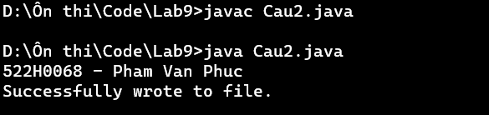

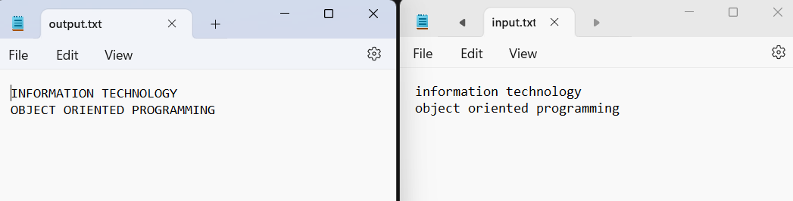

Câu 4

Code :

import java.io.\*;

public class Cau4 {

    public static void main(String[] *args*) {

        System.out.println("522H0068 - Pham Van Phuc");

        // Tim phan mo rong

        String thumuc = "D:\\Java";

        String extension = ".txt";

        File folder = new File(thumuc);

        File[] listOfFiles = folder.listFiles();

        System.out.println("FIle co duoi " + extension + " trong " + thumuc + ":");

        for (File file : listOfFiles) {

            if (file.isFile() && file.getName().endsWith(extension)) {

                System.out.println(file.getName());

            }

        }

        // kiem tra ton tai

        String filePath1 = "phucpham.txt";

        File file = new File(filePath1);

        if (file.exists()) {

            System.out.println("File " + filePath1 + " exists.");

        } else {

            System.out.println("File " + filePath1 + " does not exist.");

        }

        // kiem tra duong dan da cho la tep hay thu muc

        String path = "D:\\Java"; // đường dẫn cần kiểm tra

        File f = new File(path);

        if (f.isDirectory()) {

            System.out.println(path + " la thu muc.");

        } else if (f.isFile()) {

            System.out.println(path + " la tep .");

        } else {

            System.out.println(path + " duong dan sai.");

        }

        // them noi dung

        String filePath2 = "D:\\Java\\phucpham.txt";

        String textToAppend = "522H0068 - Pham Van Phuc";

        try {

            FileWriter fw = new FileWriter(filePath2, true);

            fw.write(textToAppend);

            fw.close();

            System.out.println("Them noi dung xong");

        } catch (IOException e) {

            System.out.println("Loi.");

            e.printStackTrace();

        }

        // tim tu dai nhat

        String filePath3 = "D:\\Java\\Phuc2.txt";

        String longestWord = "";

        try {

            BufferedReader br = new BufferedReader(new FileReader(filePath3));

            String line;

            while ((line = br.readLine()) != null) {

                String[] words = line.split("[\\s.,;:!?-]+");

                for (String word : words) {

                    if (word.length() > longestWord.length()) {

                        longestWord = word;

                    }

                }

            }

            br.close();

            System.out.println("Tu dai nhat la: " + longestWord);

        } catch (IOException e) {

            System.out.println("Loi.");

            e.printStackTrace();

        }

    }

}

Màn hình chạy

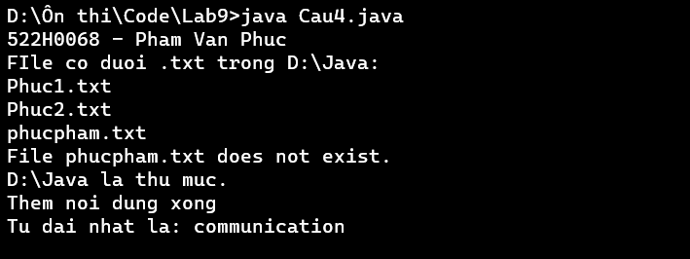

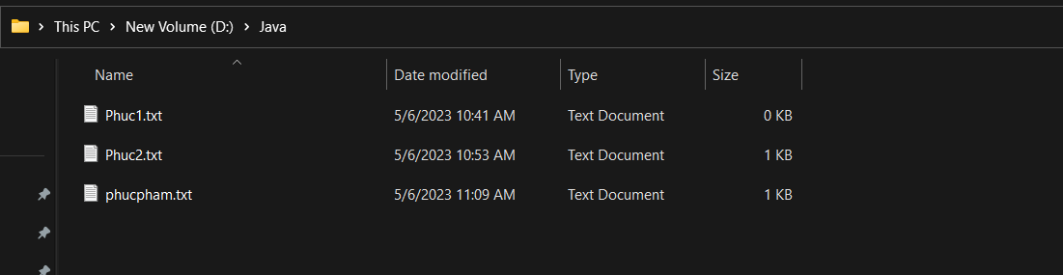

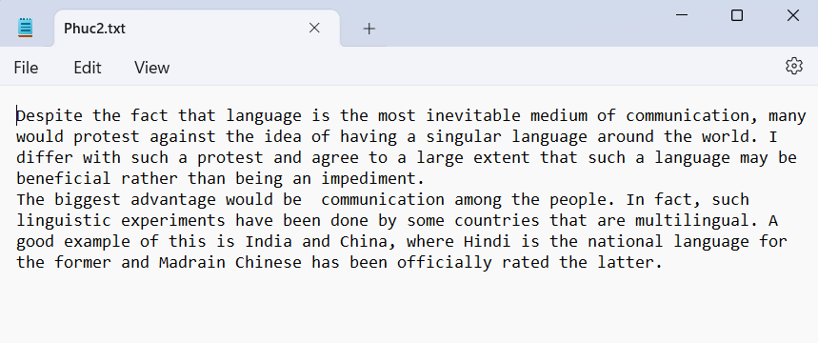

Câu 5

Code :

package Cau5;

import java.io.File;

import java.io.FileNotFoundException;

import java.io.FileWriter;

import java.io.IOException;

import java.util.Scanner;

public class Cau5 {

    public static void main(String *args*[]) {

        System.out.println("522H0068 - Pham Van Phuc");

        int sum = 0;

        try {

            File file = new File("input.txt");

            Scanner scanner = new Scanner(file);

            while (scanner.hasNextInt()) {

                int num = scanner.nextInt();

                sum = sum + num;

            }

            scanner.close();

        } catch (FileNotFoundException e) {

            e.printStackTrace();

        }

        try {

            FileWriter writer = new FileWriter("output.txt");

            writer.write(String.valueOf(sum));

            writer.close();

            System.out.println("Successfully wrote to file.");

        } catch (IOException e) {

            System.out.println("An error occurred.");

            e.printStackTrace();

        }

    }

}

Màn hình chạy

